Subscribe to DeepL Pro to edit this document.
Visit www.DeepL.com/pro for more information.
基于机器学习的绿色智能柔性单件生产车间综合排程与预防性维护优化
钱舒然†  数据与信息研究院，  清华大学，  中国北京  qiansr24@mails.tsinghua.edu.cn | 殷浩^{已故}  数据与信息研究所，  清华大学，  中国北京  yinh24@mails.tsinghua.edu.cn |  | 王一辰  数据与信息研究所，  清华大学，  中国北京  wang-yc22@mails.tsinghua.edu.cn
阿丽亚·萨德瓦  数据与信息研究所，  清华大学，  中国北京  Zh-cai24@mails.tsinghua.edu.cn |  | 齐明耀*  数据与信息研究所，  清华大学，  中国北京  qimy@sz.tsinghua.edu.cn

摘要——本文针对绿色智能制造系统中的综合单件生产车间排程与预防性维护优化问题展开研究。所提出的模型利用数据驱动和基于人工智能的方法，在智能排程框架内整合了工序-机床分配、工序排序、机床健康管理、预防性维护以及碳排放管控。通过监督式机器学习，从真实的车间现场数据中估计关键参数，从而实现动态生产环境下的自适应优化。 研究目标是在确保可靠性和低碳合规性的前提下，最小化包括工期、排放、维护及延误在内的总成本。本文开发了一种定制化求解方法，并分别采用遗传算法（GA）和Gurobi进行比较分析。针对基准案例开展的大量数值实验验证了所提方法的有效性，并为智能制造中如何平衡效率、可持续性和设备可靠性提供了见解。
关键词- 机器学习；柔性车间排程；预防性维护；绿色智能制造；混合整数规划

引言
† 这些作者对本研究贡献相同。
* 通讯作者：qimy@sz.tsinghua.edu.cn
现代制造车间面临着在最大化生产效率的同时，满足日益严格的环境法规和设备可靠性要求的挑战。绿色低碳政策的兴起推动了调度方法的发展，这些方法必须协调生产率、能源消耗和预防性维护。 传统排程模型通常忽略了设备退化和碳排放问题，尽管实际上，随着工序的处理，设备状态会逐渐恶化——从而导致故障风险增加和计划外停机。此外，特定低碳时段内对碳排放的监管限制进一步增加了排程决策的复杂性。
为解决这些问题，研究人员对经典的单件生产调度问题（JSP）进行了广泛研究，该问题是制造系统与运筹学中的基础模型。数十年来，大量文献探讨了最优调度理论与算法，并辅以一系列基准实例和评估标准，为算法开发和比较分析提供了共同基础[1,2,3]。 为增强对现代多品种小批量生产的适应性，提出了灵活单件生产调度问题（FJSP），该模型允许将每道工序灵活分配给任何符合条件的设备，从而提高系统的鲁棒性和资源利用率[4,5]。
随着对可持续性的日益重视，近期研究已将能耗和碳排放目标纳入 FJSP 模型。例如，Luan 等[6]提出了一种增强型 NSGA-II 算法，用于多目标节能柔性车间调度，该算法明确建模了生产效率与能耗之间的权衡关系。Pan 等[7]开发了一种具有反馈机制的双种群进化算法，用于节能型模糊 FJSP，该算法考虑了实际操作中的不确定性。 此外，Benedikt等人[8]提出了一种绿色调度方法，通过整合分时电价和设备状态来优化能源成本。
尽管取得了这些进展，大多数研究仍主要侧重于最小化能耗或排放，而很少有研究考虑设备劣化、预防性维护以及随时间变化的碳约束的综合影响。在实际生产中，设备健康状况、维护措施与排放限值之间的动态交互作用增加了排程的复杂性和不确定性。因此，显然需要一种能够同时优化生产、设备可靠性和环境绩效的整体模型。
针对这一需求，本文提出了一种适用于绿色柔性加工车间的集成排程与预防性维护优化模型，该模型利用机器学习 技术，基于历史生产和维护数据对关键参数进行估计。该模型旨在共同最小化总工期、碳排放、维护成本和工单延误，从而在效率、可持续性和设备可靠性之间实现协调平衡。通过数值实验和比较分析验证了所提方法的有效性，为绿色制造环境中的生产排程和维护管理提供了新的见解。

建模

问题描述
本文探讨了一个在柔性车间中受设备健康状况和碳排放约束的联合排程与预防性维护问题。多个包含顺序工序的工件，需在先决条件和产能限制下分配给并行运行的设备。 随着工序的进行，设备健康状况会逐渐下降；预防性维护虽能恢复设备健康，但会产生成本并导致停机。若设备健康状况跌破阈值，必须触发维护以避免设备故障。此外，在低碳时段内，加工过程产生的总排放量必须保持在指定限值之内。本研究的目标是优化生产与维护计划，以最小化总工期、碳排放量、维护成本及工单延误，从而在效率、可持续性和设备可靠性之间实现明确的平衡。

数学模型
模型中使用的主要集合、参数和决策变量汇总于表1。
表1 集合、参数及变量汇总
符号 | 定义
集合
$$J=1,2,…,n$$ | 作业集
$$M=1,2,…,m$$ | 机器集
$$O_{i}=1,2,…,n_{i}$$ | 某作业的操作集 $i$
$$O=\left(i,j\right):i∈J,,j=1,…,n_{i}$$ | 所有操作的集合
$$M_{ij}$$ | 适用于该作业的设备集合$j$ $i$
$$T=1,2,…,H$$ | 离散时间段集合
$$T_{low}⊆T$$ | 低碳排放时间段集合
$$T_{normal}=T∖T_{low}$$ | 正常排放时间段集合
参数
$$n_{i}$$ | 作业中的操作数量 $i$
$$p_{ijk}$$ | 作业$i$ 在机器 xml-ph-0002 上操作$j$ 的处理时间 $k$
$$e_{ijk}$$ | 操作的单位碳排放量$j$ 作业的 机器上的$i$ $k$
$$d_{i}$$ | 作业的截止日期 $i$
$$h_{k}^{init}$$ | 机器的初始健康值 $k$
$$h_{k}^{min}$$ | 机器的健康阈值 $k$
$$h_{k}^{max}$$ | 机器的最大健康值 $k$
$$d_{k}$$ | 机器$k$ 每时间段的健康值下降率
$$r_{k}$$ | 设备每次维护的$k$ 健康值恢复量
$$t_{k}^{repair}$$ | 设备的维护时长 $k$
$$α, β, γ, δ$$ | 目标函数中的权重系数
$$EC_{t}^{limit}$$ | 时间$t$ 时的碳排放限值（低碳时段）
$$λ_{i}$$ | 作业的迟到惩罚系数 $i$
$$M$$ | 一个足够大的常数
决策变量
$$Z$$ | 目标函数值
$$x_{ijkt}$$ | $1 if operation j of job i$开始于 $k$  $at time t,$$0$ $otherwise$
$$ms_{kt}$$ | $$1 if maintenance starts for machine k$$  $at time t,$$0$ $otherwise$
$$m_{kt}$$ | $$1 if machine k is under maintenance$$  $at time t,$$0$ $otherwise$
$$y_{kt}$$ | $1 if machine k is processing$$at time t,$ $0$ $otherwise$
$$h_{kt}$$ | 机器$k$ 在时间点上的健康值 $t$  $$(t∈0∪T)$$
$$C_{i}$$ | 作业完成时间 $i$
$$C_{max}$$ | 工期
$$T_{i}$$ | 作业的延迟 $i$
$$EC_{t}$$ | 该时间点的总碳排放量 $t$

 | $$Z=αC_{max}+β\sum_{t∈T}{EC_{t}}+γ\sum_{k∈M}{\sum_{t∈T}{ms_{kt}}}+δ\sum_{i∈J}{λ_{i}T_{i}}$$ | (1)
 | $$\sum_{k∈M_{ij}}{\sum_{t∈T}{x_{ijkt}}}=1, ∀i∈J, j∈O_{i}$$ | (2)
 | $$\sum_{k∈M_{ij}}{\sum_{t∈T}{\left(t+p_{ijk}\right)}} x_{ijkt}$$  $$≤\sum_{k∈M_{i,j+1}}{\sum_{t∈T}{t}} x_{i,j+1,kt}, ∀i∈J, j∈O_{i}∖\{n_{i}\}$$ | (3)
 | $$y_{kt}+m_{kt}≤1, ∀ k∈M, t∈T$$ | (4)
 | $$y_{kt}=\sum_{\left(i,j\right):k∈M_{ij}}{\sum_{τ:τ≤t≤τ+p_{ijk}-1}{x_{ijkτ}}}, ∀k∈M, t∈T$$ | (5)
 | $$C_{i}≥\sum_{k∈M_{i,n_{i}}}{\sum_{t∈T}{\left(t+p_{i,n_{i},k}\right)}} x_{i,n_{i},kt}, ∀i∈J$$ | (6)
 | $$C_{max}≥C_{i}, ∀i∈J$$ | (7)
 | $$T_{i}≥C_{i}-d_{i}, T_{i}≥0, ∀i∈J$$ | (8)
 | $$h_{k0}=h_{k}^{init}, ∀k∈M$$ | (9)
 | $$0≤h_{kt}≤h_{k}^{max}, ∀k∈M, t∈\{0\}∪T$$ | (10)
 | $$h_{kt}=h_{k,t-1}-d_{k}y_{kt}+r_{k}ms_{kt},$$  $$∀k∈M, t∈T, t≥1$$ | (11)
 | $$m_{kτ}=\sum_{s=\max\left(1,τ-t_{k}^{repair}+1\right)}^{τ}{ms_{ks}},$$  $$∀k∈M, τ∈T$$ | (12)
 | $$ms_{kt}≥\max\left(0,h_{k}^{min}-h_{k,t-1}\right), ∀k∈M, t∈T$$ | (13)
 | $$EC_{t}=\sum_{k∈M}{\sum_{\left(i,j\right):k∈M_{ij}}{e_{ijk}\sum_{τ:τ≤t≤τ+p_{ijk}-1}{x_{ijkτ}}}},$$  $$∀t ∈T$$ | (14)
 | $$EC_{t}≤EC_{t}^{limit}, ∀t∈T_{low}$$ | (15)
 | $$x_{ijkt}=0, ∀i∈J, j∈O_{i}, k∉M_{ij}, t∈T$$ | (16)
 | $$x_{ijkt}, ms_{kt}, m_{kt}, y_{kt}∈\{0,1\};$$  $$h_{kt}, C_{i}, C_{max}, T_{i}, EC_{t}≥0$$ | (17)
目标函数 (1) 旨在最小化总工期、总碳排放量、维护成本（按维护启动次数计算）以及任务延迟罚分的加权和。约束条件 (2) 至 (6) 共同确保了操作的可行分配与排序：每个操作被分配给一台符合条件的机器且具有唯一的开始时间，并且任务内部的所有技术先决关系均得到维持。 约束 (4) 和 (5) 确保每台机器在任何时刻要么处于加工状态，要么处于维护状态，但不能同时处于这两种状态（ ），并根据正在进行的作业定义加工状态。作业完成时间和总工期由约束 (6) 和 (7) 描述，而延误则由 (8) 确定。 设备健康状态的动态变化通过约束(9)至(13)进行建模，这些约束设定初始健康值、在物理限制范围内维持健康状态、根据设备退化与恢复情况更新健康值、确保必要的维护时长，并在健康值低于阈值时强制立即进行维护。环境目标由约束(14)和(15)处理，它们计算并调控总碳排放量，特别是在低碳时期。 最后，约束(16)至(17)定义了机器执行每项操作的资格，并规定了所有决策变量的取值范围。

算法设计

基于机器学习的参数估计
许多关键参数——例如设备退化率、维护恢复率以及特定操作的碳排放量——难以预先确定，且因设备和生产环境而异。为了对这些参数进行现实的估计，我们采用基于历史制造和维护数据的机器学习方法。 我们收集了全面的记录，包括操作日志、维护事件、基于传感器的健康数据以及能耗或排放测量数据。在完成数据清洗和同步后，针对每台机器提取相关特征，例如操作类型、负载、操作序列、上次维护以来的时间、能耗、累计工作负荷以及环境因素。
随后，通过训练回归模型来估计参数。设备退化率（$d_{k}$ ）是通过将健康指标（如振动、温度、性能）与累计工作负荷或上次维护以来的时间进行回归分析而获得的。维护恢复值（$r_{k}$ ）是通过计算每次维护后健康指标观测到的提升幅度并取其平均值来估算的。单位碳排放参数（$e_{ijk}$ ）是通过拟合监督学习模型，将运行和设备特征映射到观测到的排放或能耗数据中而提取的。 所有模型均采用交叉验证或保留集进行验证，以确保其稳健性。所得参数估计值将作为调度优化模型的直接输入。详细的估计工作流总结于算法 1 中。
  算法1. 数据驱动的参数估计工作流
  输入：历史车间数据集 $D$
  输出：针对所有相关$k$ 的估计值$d_{k}$ 、$r_{k}$ 、$e_{ijk}$ ， $\left(i,j,k\right)$
1:
  对于每台机器$k$ 执行
2:
  从 $D$
3:
  拟合回归模型：健康指数与累计工作负载
4:
  将$d_{k}$ 设为健康衰退的平均斜率
5:
  识别所有维护事件，针对 $k$
6:
  对于每个维护事件，执行以下操作
7: | 计算维护后的健康改善值$r_{k}$  结束
8: | 汇总$r_{k}$ 的值（求平均值或中位数）
9: | 对于每个操作$\left(i,j\right)$ 和机器$k$ ，执行
10:
  收集排放和特征样本
11:
  拟合回归模型：排放量与特征值
12:
  将$e_{ijk}$ 设为模型预测均值
  结束
13:
  返回所有估计参数

遗传算法
为高效求解综合绿色低碳柔性单件生产调度问题，开发了一种定制化的遗传算法（GA）。首先，生成一个由可行解组成的初始种群。在每一代中，通过目标函数对个体进行评估，并选择最优个体进行繁殖。通过交叉和变异运算生成新的后代，同时应用精英策略以保留最优解。该过程迭代直至满足终止条件。
每个个体（染色体）同时编码了一个完整的生产计划和一个预防性维护计划。如图1所示，染色体由一组四元组列表构成，其中每个元素指定了作业索引、工序索引、分配的机器和开始时间，即 (j, o, m, s)。这些四元组的序列决定了全局操作顺序，但需满足工艺先决条件和机器可用性约束。 与此同时，维护计划以二进制矩阵的形式表示，其中每个条目指示是否在特定时间段内为给定设备安排了预防性维护活动。解码过程通过按规定顺序调度作业进行，确保每个作业仅在其工艺前置作业完成且分配的设备可用后才开始，同时强制执行根据维护计划由预防性维护中断设备可用性的规则。
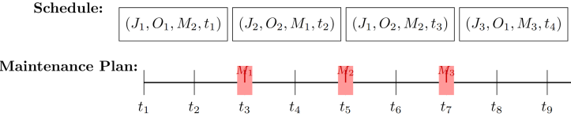
图1 所提遗传算法的染色体编码。
初始种群通过基于编码方案生成可行的个体来创建。对于每个个体，将所有作业的操作合并为一个全局序列（保持作业顺序），并将每个操作分配给最早可用的合格机器，同时遵守所有约束条件。当预测机器健康状况将低于阈值且机器处于空闲状态时，插入预防性维护，以确保个体的可行性。
通过目标函数评估每个个体的适应度，该函数综合考虑总工时、碳排放量、维护成本及延误惩罚。评估过程中严格执行所有可行性约束。对不可行的个体赋予较高的适应度值，以在选择过程中促进可行解的产生。
通过对经锦标赛选择选出的亲本应用交叉和变异，生成新的个体。交叉算子采用顺序交叉（OX）机制，该机制在重组作业级调度顺序的同时，保留了每个作业的内部操作序列 。 变异通过交换作业顺序、为特定操作重新分配机器或修改维护决策来引入多样性。每次遗传操作后，都会重建排程和维护计划以确保可行性。顺序交叉过程如图2所示。
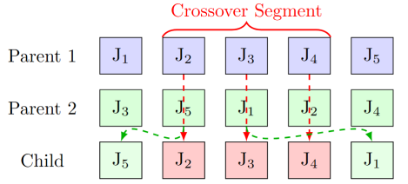
图2 顺序交叉（OX）过程示意图。

数值实验

实验设置与基准实例
所有实验均在配备英特尔酷睿i7处理器和16 GB内存的Windows 11个人电脑上进行。算法采用Python 3.12实现，并使用Gurobi 11.0进行精确优化。为评估所提方法的有效性和可扩展性，选取了一组多样化的基准实例，涵盖小、中、大规模案例。 表 2 总结了所有选定实例的主要特征。性能指标包括总工时、总碳排放量、维护成本、迟到罚金和计算时间。所有实验结果均取 10 次独立运行的平均值，以确保统计可靠性。
表2 基准实例汇总
实例类型 | 实例ID | 任务 | 机器
Small | Fattahi SFJSP（改编版） | 3–5 | 2–5
中型 | MK1、MK2、MK3、MK4、MK5 | 10–15 | 4–8
大 | MK6、MK7、MK8、MK9、MK10 | 10–20 | 10–15

参数设置
实验中使用的所有算法和模型参数汇总于表3。大多数参数（包括遗传算法的设置和模型权重）是根据文献中常用的数值和初步测试结果选定的。然而，由于某些关键参数（如设备老化率、维护恢复值和每道工序的碳排放因子）高度依赖于具体的设备类型和生产环境，因此很难预先确定。 为确保所提方法的现实性和适应性，这些参数是通过基于历史运行和维护记录的数据驱动机器学习流程进行估算的。
表3 所提优化算法的主要参数设置
参数 | 值 | 描述/来源
种群规模 | 500 | 遗传算法参数
代数 | 500 | 遗传算法参数
交叉率 | 0.8 | 遗传算法参数
变异率 | 0.2 | 遗传算法参数
锦标赛规模 | 5 | 遗传算法参数
精英率 | 10% | 遗传算法参数
初始机器健康度 | 100.0 | 模型参数
机器健康阈值 | 30.0 | 模型参数
单位时间内的退化速率 | [1, 1.5] | 机器学习
每次维护的健康恢复量 | [40, 50] | 机器学习
每次操作的碳排放因子 | [1, 1.5] | 机器学习
维护时长 | [1, 3] | 模型参数
每期的碳排放限值 | 15.0 | 模型参数

结果与分析
如表 4 所总结（其中 MS、CE、MC 和 TD 分别表示工期、碳排放、维护成本和延误），在小规模实例（SFJSP1–SFJSP5）上，Gurobi 和 GA 都获得了高质量的解，其工期和碳排放相似，但 Gurobi 的速度要快得多。 在中等规模案例中，Gurobi 在 MK1 和 MK2 上的解优于 GA，但在更大规模的实例（MK3–MK5）上，Gurobi 未能在 600 秒的时间限制内找到可行解，而 GA 仍能生成可行排程。这些结果凸显了随着问题规模的增大，所提出的 GA 具有很强的鲁棒性和可扩展性。
表4 Gurobi与GA的比较结果
实例 | MS |  | CE |  | MC |  | TD |  | T (s)
实例 | G | G  A | G | G A | G | G A | G | G  A | G | G  A
S1 | 39 | 39 | 7 | 8 | 0 | 0 | 0 | 0 | 0.1 | 12.7
S2 | 26 | 26 | 11 | 12 | 0 | 0 | 0 | 0 | 0.3 | 16.1
S3 | 40 | 40 | 11 | 11 | 0 | 0 | 0 | 0 | 0.4 | 22.5
S4 | 36 | 36 | 12 | 11 | 0 | 0 | 0 | 0 | 0.3 | 17.9
S5 | 48 | 48 | 14 | 15 | 0 | 0 | 0 | 0 | 1.2 | 34.1
MK1 | 43 | 51 | 70 | 70 | 0 | 0 | 42 | 121 | 68 | 59.5
MK2 | 31 | 38 | 71 | 70 | 0 | 0 | 13 | 95 | 300 | 102
MK3 | - | 225 | - | 186 | - | 51 | - | 183 | - | 232
MK4 | - | 108 | - | 112 | - | 9 | - | 44 | - | 148
MK5 | - | 220 | - | 133 | - | 28 | - | 156 | - | 166

对于所有五个大规模实例（MK6–MK10），由于维护和碳排放约束的复杂性增加，Gurobi 未能在时间限制内获得可行解。 相比之下，如表 5 所示，所提出的遗传算法（GA）始终能在合理的计算时间内（138.52 至 457.81 秒）生成可行排程。图 3 展示了 MK9 的优化排程，体现了预防性维护与生产的高效整合。这些结果突显了所提出方法在处理大规模排程问题时的可扩展性和计算效率。
表5 算法在大规模实例上的性能
实例 | MS | CE | MC | TD | T (s)
MK6 | 102 | 187.79 | 8 | 43 | 274.99
MK7 | 171 | 122.26 | 26 | 25 | 138.52
MK8 | 662 | 281.45 | 104 | 86 | 421.64
MK9 | 439 | 300.18 | 105 | 67 | 457.81
MK10 | 325 | 299.08 | 112 | 49 | 431.76

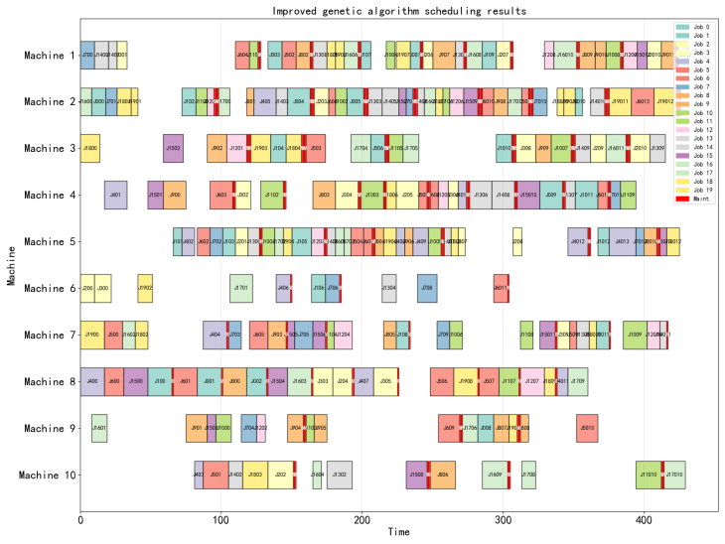
图3 优化后MK9生产计划的甘特图
绿色和低碳约束对排程性能产生显著影响。如图4所示，当碳排放限值变得更加严格时，工期和维护频率均明显增加，且工单延误率可能急剧上升。 例如，当碳排放限值为1.5时，维护频率上升至3，延误率达到75。相比之下，总碳排放量保持相对稳定。这些结果表明，所提出的方案通过在不同的排放约束下自适应地协调维护与排程，有效地平衡了生产效率与环境目标。
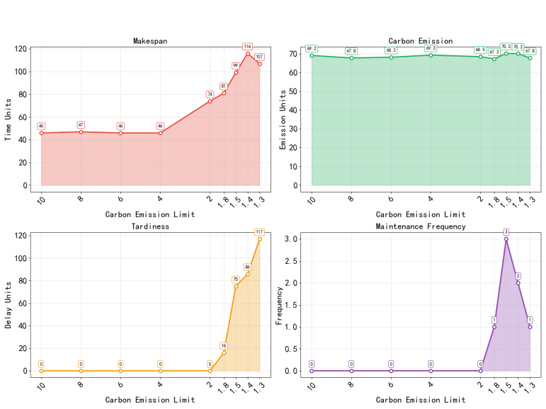
图4 在不同碳排放限值下的性能指标

结论
本文提出了一种集预防性维护于一体的绿色低碳柔性单件生产车间调度综合优化框架。通过结合设备健康管理、碳排放约束及数据驱动的参数估计，该模型真实反映了车间现场的复杂性。遗传算法展现了强大的可扩展性和解决方案质量，特别是在精确求解器失效的大规模案例中表现突出。 研究结果表明，更严格的碳排放限值会增加总工时和维护频率，突显了效率与可持续性之间的权衡关系。所提出的方法为在现代制造业中平衡生产率、设备可靠性与环境目标提供了一种实用工具。
未来研究可着眼于将该框架适应于实时或动态调度环境，并整合更先进的人工智能技术用于参数估计和决策制定。后续研究还可探讨生产过程中的不确定性、不断变化的市场需求，以及纳入能源消耗和资源利用率等额外的可持续性指标。

参考文献
- E. Nowicki 和 C. Smutnicki，"一种用于单件生产问题的快速禁忌搜索算法"，《管理科学》，第 42 卷，第 6 期，第 797–813 页，1996 年。
- P.J.M. van Laarhoven 和 E.H.L. Aarts， “模拟退火：理论与应用”，《运筹学年鉴》，第 31 卷，第 1–50 页，1992 年。
- R. Zhang、C. Wu 和 S. Wang，《一种用于单件生产车间排程问题的新型混合遗传算法》，《计算机与运筹学》，第 38 卷，第 1 期，第 91–99 页，2011 年。
- J. Gao、L. Sun 和 M. Gen，“一种用于灵活单件生产车间调度问题的遗传与可变邻域下降混合算法”，《计算机与运筹学》，第 35 卷，第 9 期，第 2892–2907 页，2008 年。
- K. Nonobe、T. Ibaraki 和 M. Yagiura，“具有任意加工时间的单件生产车间调度问题的建模与精确算法”，《欧洲运筹学杂志》，第 264 卷，第 2 期，第 479–494 页，2018 年。
- F. Luan、H.X. Zhao、S.Q. Liu 等，“用于多目标节能柔性单件生产车间排程的增强型 NSGA-II 算法”，《可持续计算：信息学与系统》，第 39 卷，第 100901 页，2023 年。
- Z.X. Pan、D.M. Lei 和 L. Wang， “一种具有反馈的双种群进化算法用于节能模糊柔性单件生产车间调度”，《IEEE 系统、人、控制论汇刊：系统》，第 52 卷，第 8 期，第 5295–530 页
- O. Benedikt、I. Módos、A. Novak 和 Z. Hanzálek，《基于分时电价和机器状态的绿色调度：通过分支定界法和装箱策略优化能源成本》，《欧洲运筹学杂志》，2025年。 [在线]。网址：https://doi.org/10.1016/j.ejor.2025.06.026

